Nama : Abim Muatawa

NIM : 244107020078

Kelas : 1B

Percobaan 1

Di dalam Sistem Informasi Akademik (SIAKAD), dosen harus mengisi nilai untuk mata kuliah yang diambil oleh mahasiswa agar dapat dihitung nilai akhirnya. Nilai terdiri dari komponen kuis, tugas, ujian dengan persentase bobot nilai yang sama. Sebelum mengisikan nilai, dosen harus melengkapi data mahasiswa terlebih dahulu yang terdiri dari nama, NIM, kelas, dan nomor absen. Perhatikan identifikasi input, output, dan algoritma berikut ini: ­­­

* Input : nilai kuis, nilai tugas, nilai ujian, nama, NIM, kelas, nomor absen
* Output : nilai akhir
* Algoritma :
* Input nama, NIM, kelas, dan nomor absen
* Input nilai kuis, nilai tugas, dan nilai ujian
* Hitung nilai akhir = (nilai kuis + nilai tugas + nilai ujian) / 3
* Output nilai akhir

1. Buat repository baru pada akun Github Anda, beri nama daspro-jobsheet3
2. Lakukan cloning repository tersebut menggunakan perintah git clone dari terminal
3. Buka folder repository tersebut menggunakan Visual Studio Code
4. Buat file baru, beri nama SiakadNoAbsen.java
5. Buatlah struktur dasar program Java yang terdiri dari fungsi main().
6. Tambahkan library Scanner di bagian atas (luar) class SiakadNoAbsen
7. Buat deklarasi Scanner dengan nama variabel sc di dalam fungsi main()
8. Deklarasikan semua variabel dengan tipe data yang sesuai berdasarkan hasil identifikasi
9. Tuliskan perintah untuk memasukkan nama, nim, kelas, dan absen dengan memanfaatkan Scanner Dasar Pemrograman 2024 3 Team Teaching Dasar Pemrograman 2024 Politeknik Negeri Malang
10. Tuliskan perintah untuk memasukkan nilaiKuis, nilaiTugas, dan nilaiUjian dengan memanfaatkan Scanner
11. Tuliskan perintah untuk menghitung nilaiAkhir dengan cara menjumlahkan ketiga nilai kemudian dibagi dengan 3
12. Tampilkan data mahasiswa yang terdiri dari nama, nim, kelas, absen, dan nilaiAkhir
13. Compile dan run program

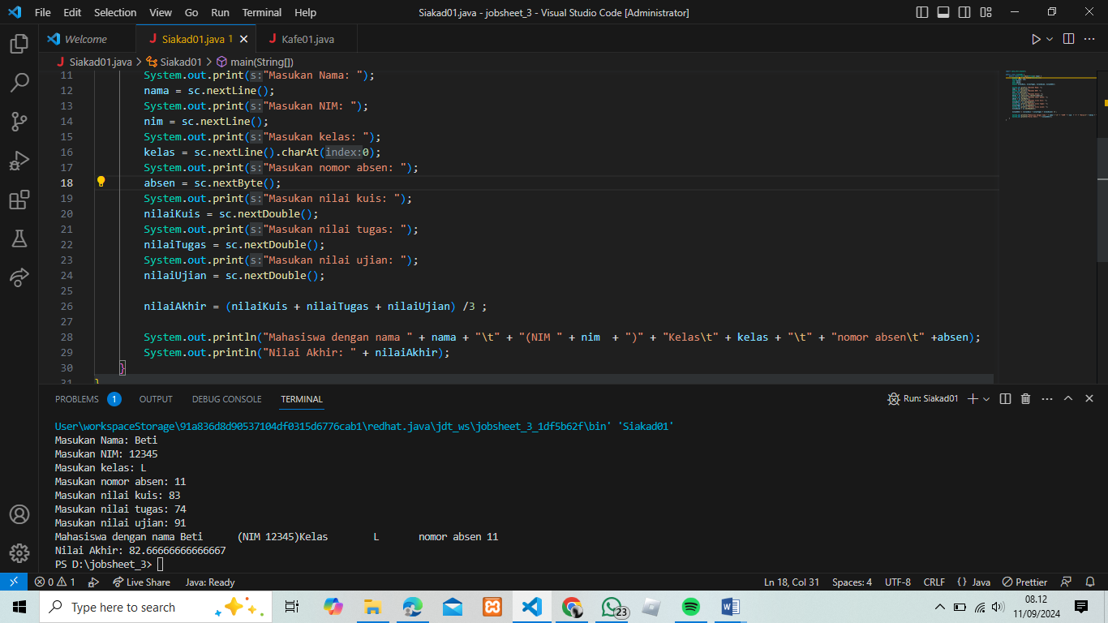

1. Commit dan push kode program ke Github

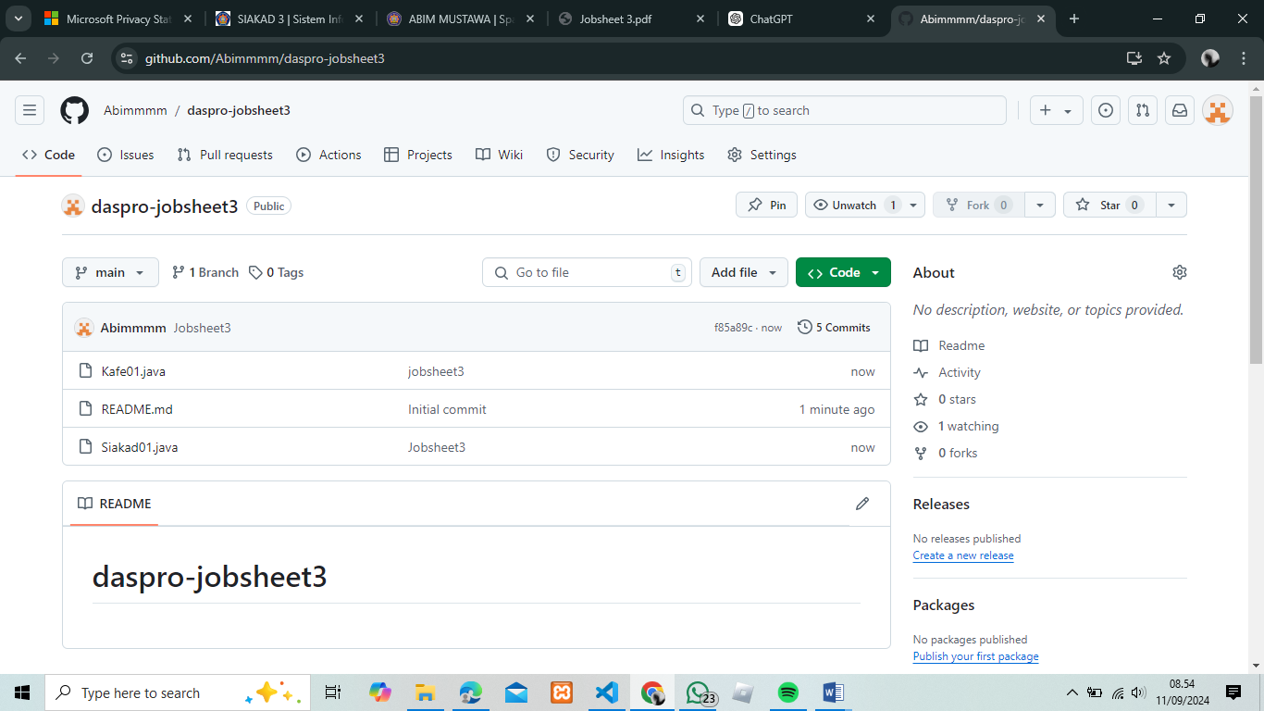

Pertanyaan

1. Mengapa tipe data yang digunakan untuk nilaiKuis, nilaiTugas, dan nilaiUjian adalah double? Apa yang terjadi jika menggunakan tipe data int?
2. Jelaskan maksud dari kode program berikut! Dasar Pemrograman 2024 4 Team Teaching Dasar Pemrograman 2024 Politeknik Negeri Malang
3. Jelaskan mengapa deklarasi Scanner perlu dilakukan?
4. Apabila data pada kelas yang dimasukkan dilengkapi dengan program studinya, misalnya TI-1L, maka tipe data apa yang seharusnya digunakan? Sesuaikan kode programnya!
5. Ubah penamaan variabel nilaiAkhir menjadi Nilai-Akhir, compile dan run program! Bagaimana hasil yang diperoleh? Mengapa hasilnya demikian?
6. Modifikasi kode program sehingga terdapat empat komponen nilai yang dimasukkan untuk menghitung nilai akhir yaitu nilai kuis dengan bobot 20%, nilai tugas dengan bobot 15%, nilai UTS dengan bobot 30%, dan nilai UAS dengan bobot 35%!
7. Commit dan push kode program ke Github

Jawaban

1. Tipe Data yang digunakan double karena nilai akhir mahasiswanya bernilai riil atau hasil rata rata dari mahasiswa bernilai koma, sedangkan jika menggunakan tipe data int hasilnya akan menjadi bilangan bulat yang dimana nilai koma akan dipotong sehingga menghasilkan nilai yang bulat
2. ‘kelas’ adalah variabel dan ‘sc’ merupakan deklarasi scanner, kemudian .nextLine() adalah program untuk memberikan perintah menerima data yang nantinya akan digunakan sebagai output di Tampilan data Mahasiswa
3. Dalam Java, deklarasi Scanner diperlukan untuk melakukan input dari pengguna atau membaca data dari berbagai sumber seperti file atau string. Scanner adalah kelas yang terletak dalam paket java.util dan menyediakan metode untuk membaca berbagai tipe data seperti int, double, String, dan lain-lain
4. Tipe data yang digunakan adalah String, maka seharusnya

String kelas;

lalu pada codingan yang bawahnya

kelas = sc.nextLine

1. Dalam bahasa pemrograman Java, penamaan variabel harus mengikuti aturan sintaks. Salah satu aturan penting adalah nama variabel tidak boleh mengandung karakter khusus seperti tanda hubung (-). Karakter yang diperbolehkan dalam nama variabel adalah huruf, angka (tapi tidak boleh diawali dengan angka), dan garis bawah (_).

Jadi, jika kamu mencoba mengubah nama variabel dari nilaiAkhir menjadi Nilai-Akhir, program tidak akan berhasil dikompilasi. Penamaan Nilai-Akhir melanggar aturan karena tanda hubung (-) dianggap sebagai operator pengurangan dalam Java, bukan sebagai bagian dari nama variabel. Ini menyebabkan kesalahan sintaks

1. 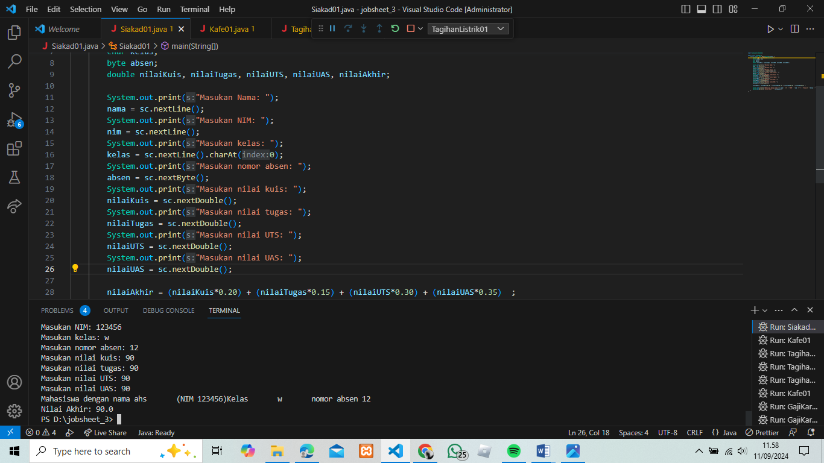

Percobaan 2

Di sebuah kafe, terdapat tiga item yang dijual dengan harga tetap, yaitu kopi dengan harga Rp 12.000, teh dengan harga Rp 7.000, dan roti dengan harga Rp 20.000. Kasir di kafe tersebut memasukkan informasi yang terdiri dari keanggotaan pelanggan, jumlah pembelian setiap item (kopi, teh, dan roti), serta diskon yang diberikan kepada semua pelanggan sebesar 10% agar mesin kasir dapat menghasilkan nominal yang harus dibayar oleh pelanggan. Perhatikan identifikasi input, output, dan algoritma berikut ini:

* Input : keanggotaan, jumlah kopi, jumlah teh, dan jumlah roti
* Output : nominal bayar
* Data lain : harga kopi, harga teh, harga roti, dan diskon
* Algoritma :
* Input keanggotaan, jumlah kopi, jumlah teh, dan jumlah roti
* Hitung total harga = (jumlah kopi * harga kopi) + (jumlah teh * harga teh) + (jumlah roti * harga roti) o Hitung nominal bayar = total harga - (diskon * total harga)
* Output nominal bayar

1. Buat file baru, beri nama KafeNoAbsen.java
2. Buatlah struktur dasar program Java yang terdiri dari fungsi main().
3. Tambahkan library Scanner di bagian atas (luar) class KafeNoAbsen
4. Buat deklarasi Scanner dengan nama variabel input di dalam fungsi main()
5. Deklarasikan semua variabel dengan tipe data yang sesuai berdasarkan hasil identifikasi
6. Tuliskan perintah untuk memasukkan keanggotaan, jmlKopi, jmlTeh, dan jmlRoti dengan memanfaatkan Scanner Dasar Pemrograman 2024 6 Team Teaching Dasar Pemrograman 2024 Politeknik Negeri Malang
7. Tuliskan perintah untuk menghitung total totalHarga dengan menjumlah semua hasil perkalian jumlah item dan masing-masing harganya
8. Tuliskan perintah untuk menghitung nominalBayar dengan mengurangi totalHarga dengan diskon
9. Tampilkan keanggotaan, jumlah masing-masing item pembelian, dan nominal bayar
10. Compile dan run program

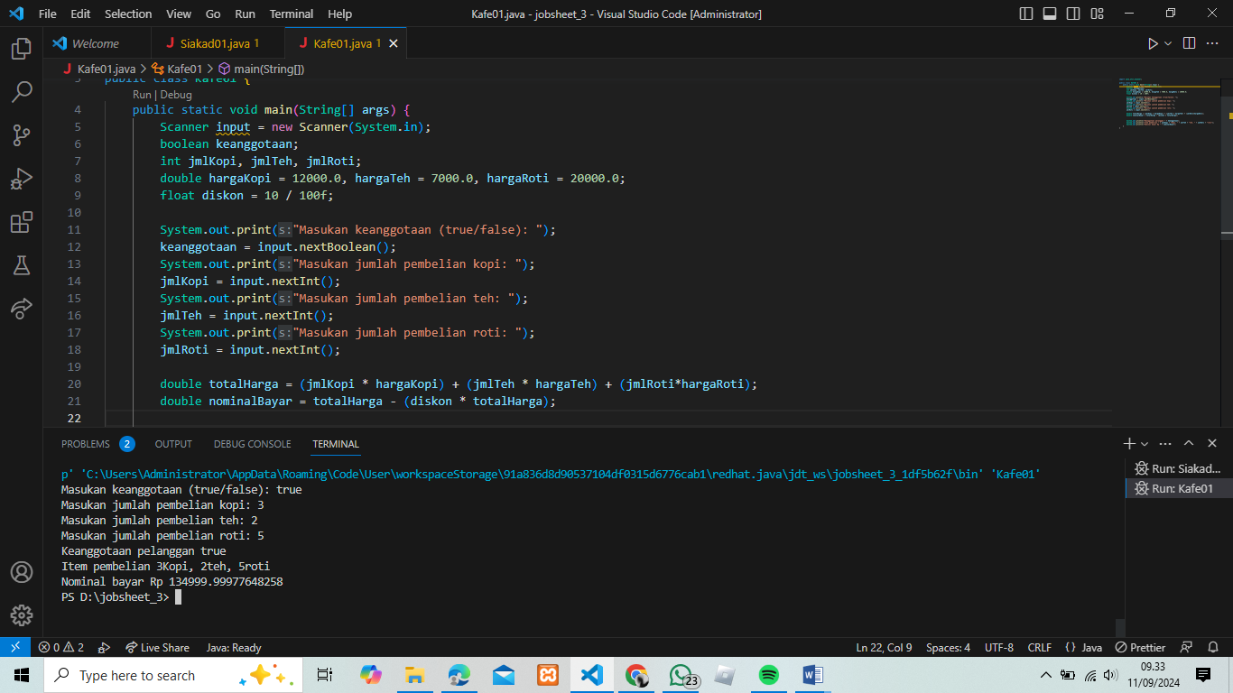

1. Commit dan push kode program ke Github



Pertanyaan

1. Apa maksud dari penambahan huruf ‘f’ pada inisialisasi variabel berikut?

2. Apa yang terjadi apabila huruf ‘f’ pada soal nomor 1 dihapus? Compile dan run, lalu bandingkan hasilnya sebelum dan setelah penghapusan huruf ‘f’ tersebut!

3. Tambahkan variabel nominalInt setelah perhitungan nominalBayar untuk menampung nominal bayar dengan tipe int, kemudian lakukan casting dari double ke int, dan tampilkan hasilnya!

4. Tambahkan variabel totalByte setelah perhitungan totalHarga untuk menampung total harga dengan tipe byte, kemudian lakukan casting dari double ke byte, dan tampilkan hasilnya! Dasar Pemrograman 2024 7 Team Teaching Dasar Pemrograman 2024 Politeknik Negeri Malang

5. Pada soal nomor 4, mengapa hasilnya demikian?

6. Apa fungsi dari casting? Mengapa casting diperlukan?

Jawaban

1. Untuk memastikan hasil dari operasi tersebut adalah tipe float
2. Menghasilkan nilai 0 karena 10 dibagi 100 adalah 0, sehingga diskon akan menjadi 0.0
3. 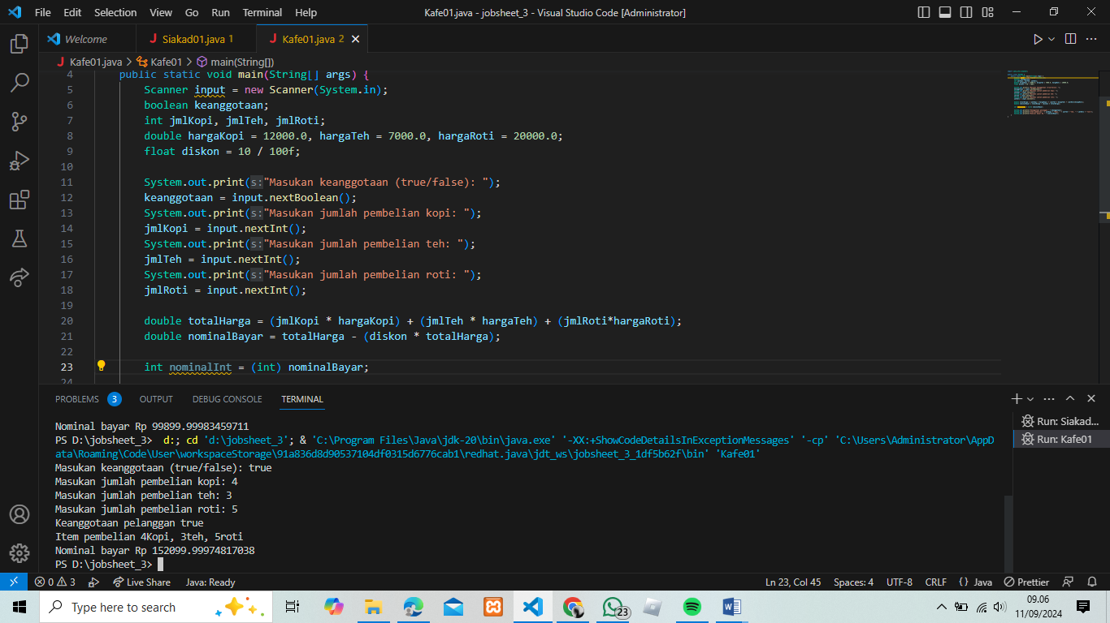
4. 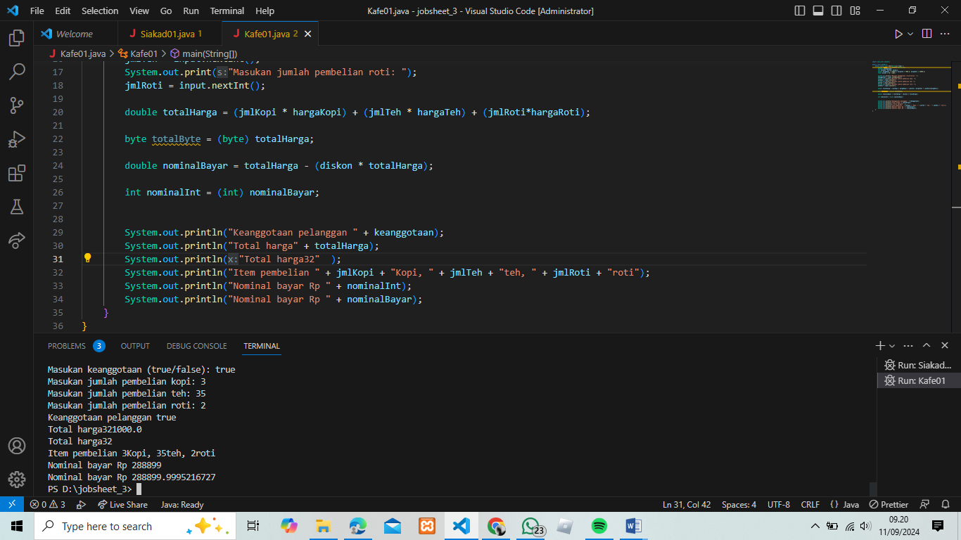
5. Karena byte hanya dapat menyimpan nilai dari -128 hingga 127, hasilnya adalah 32
6. Mengubah tipe data dari satu jenis ke jenis lainnya. Dan untuk mengelola dan menggunakan berbagai jenis data

Tugas

1. Seorang pelanggan listrik ingin mengetahui total tagihan listriknya. Tarif listrik dihitung berdasarkan jumlah penggunaan listrik dalam kilowatt-jam (kWh). Tarif listrik adalah Rp 1.500 per kWh. Terdapat pengecekan penggunaan listrik apakah melebihi 500 kWh (memanfaatkan operator relasi dengan tipe boolean). Identifikasi input, output, dan algoritmanya, kemudian buat kode programnya!

* Input : jumlah penggunaan listrik
* Output : Total tagihan, pengecekan penggunaan listrik
* Algoritma :
* Input jumlah penggunaan listrik
* Hitung tagihan, tarif perkWh adalah 1.500.
* Pengecekan penggunaan listrik
* Output

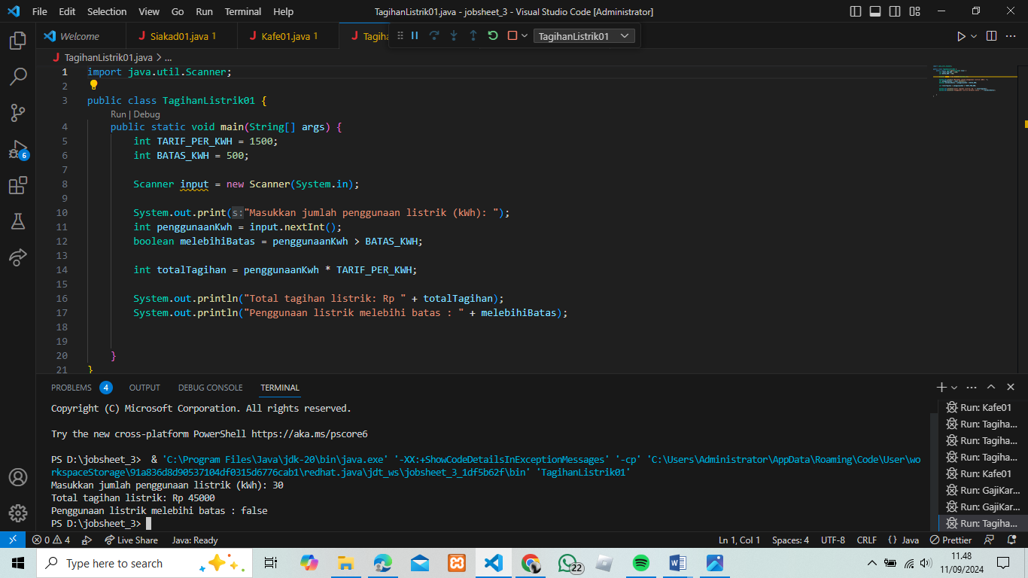

1. Sebuah perusahaan ingin membuat program sederhana untuk menghitung gaji bulanan karyawannya. Gaji karyawan dihitung berdasarkan jumlah jam kerja dan upah per jam. Selain itu, karyawan juga mendapatkan bonus sebesar 10% dari total gaji sebelum pajak. Setelah itu, pajak sebesar 5% dikenakan terhadap gaji dan bonus yang telah dihitung. Identifikasi input, output, dan algoritmanya, kemudian buat kode programnya!

* Input : jumlah jam kerja dalam sebulan, upah per jam
* Output : gaji sebelum pajak,
* Algoritma :
* Input jumlah kerja karyawan dalam sebulan
* Masukan upah per jam karyawan
* Hitung gaji sebelum pajak, bonus, total gaji sebelum pajak, pajak yang dikenakan, gaji bersih setelah pajak
* Output

